1. Презентация к уроку по теме «Вычитание. Название компонентов и результата».
2. Автор работы: Иванеева Галина Ивановна, учитель начальных классов.
3. МБОУ СОШ № 46
4. ОПИСАНИЕ. Данная презентация используется на уроке математики в 1 классе. Урок закрепления по теме: «Вычитание. Название компонентов и результата» в игровой форме, на основе сказки «Цветик-семицветик». Данная презентация очень проста, управляется только простым нажатием (пробел, enter, кнопка мыши и т.п.). Рекомендуется заранее изучить порядок слайдов.
5. Прилагается конспект урока.

Учитель: Иванеева Галина Ивановна, учитель начальных классов.
МБОУ СОШ №46
Урок математики в 1 классе
Тема: Вычитание. Название компонентов и результата действия. Закрепление.
Цели урока:
1) Закрепить понятие «разность» и знак «-». Повторить названия компонентов при вычитании, читать и записывать примеры на вычитание.
2) Развивать вычислительные навыки, логическое мышление, память, внимание.
3) Воспитание доброты, взаимопонимания, дружеских качеств.
Личностные УУД:
Способности к самооценке на основе критериев успешности учебной деятельности.
Регулятивные УУД:
В сотрудничестве с учителем ставить новые учебные задачи.
Преобразовывать практическую задачу в познавательную.
Проявлять познавательную инициативу в учебном сотрудничестве.
Познавательные УУД:
Строить логическое рассуждение, включающее установление причинно-следственных связей;
Проводить сравнение, классифицировать по заданным критериям.
Коммуникативные УУД:
-Учитывать разные мнения и стремиться к координации различных позиций в сотрудничестве.
-Формулировать собственное мнение и позицию.
Договариваться и приходить к общему решению в совместной деятельности.
Строить монологическое высказывание, владеть диалогической формой речи.
Оборудование: презентация, цветик – семицветик, учебник, тетрадь.
Ход урока
1. Организационный момент.
Прозвенел звонок, 1 слайд
Шум оставим за дверями
И начнём урок мы с вами.
Сегодня у нас необычный урок, урок на котором много гостей. Поздоровайтесь с гостями. Садитесь.
- Сегодня я пришла к вам с волшебным цветиком - семицветиком.
- Что вы знаете об этом цветке? (ответы детей) 2 слайд
- Эту сказку написал Валентин Катаев. И называется “Цветик-семицветик”
Но наш цветок не будет выполнять наши желания, а мы наоборот должны выполнить все его задания. За это вас ждёт награда.
- Лепестки будем брать по часовой стрелке, по одному.
(На доске прикреплён цветик-семицветик)
II. Устный счёт. 3 слайд
1 лепесток - Устный счёт (сзади лепестка написано “Устный счёт”)
- Первое задание, зарядка для ума. Разминка.
- Кто же у нас самый – самый умный?
1. Вот грибочки на лужайке
В желтых шапочках стоят
Два грибочка, три грибочка
Сколько вместе будет? 5
2 . На прогулку из яслей
Вышли десять малышей.
Пять из них на травку сели,
Остальные – на качели.
Сколько ребят сели на качели? (5
3. Пять щенков в футбол играли,
Одного домой позвали.
Он глядит в окно, считает:
Сколько их теперь играет? (4)
4. Пять весёлых медвежат
За малиной в лес спешат.
Испугался вдруг один,
Убежал – и след простыл.
Сколько смелых медвежат
За малиной в лес спешат? 5-1=4
5)Как-то четверо ребят
С горки покатились.
Двое в саночках сидят,
А сколько в снег свалились? 4-2=2
Повторим состав чисел. Игра « Заселим домики». 4 слайд

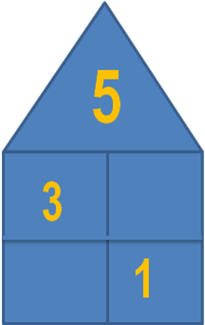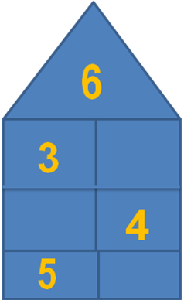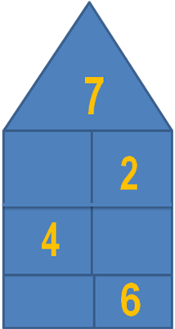

Выполни цепочку вычислений. 5 слайд
9-2+3-5+1-4+5=7 6 слайд
III. РАБОТА В РАБОЧИХ ТЕТРАДЯХ
Минутка красивого письма.
Запись числа в тетради.
2 лепесток - Минутка красивого письма.
7 7 7 7 7 7 7 7 слайд
IV. Математический диктант.
3 лепесток – Математический диктант.
1. Запишите число, которое следует за числом 6.
2. Число, которое стоит между числами 5 и 7.
3. Число, которое предшествует числу 3.
4. На сколько 7 больше 6 .
5. Увеличьте 4 на 1.
6. Уменьшите 9 на 1.
7. Из семи вычесть четыре.
8. Восемь минус четыре
V. Закрепление. .
1. 4 лепесток – Решите проблему. 8 слайд
Какое выражение лишнее? Докажите?
3-2=1 7-5=2 9-2=7
4+1=5 5-3=2 9 слайд
Как называются числа при сложении? 10 слайд
У Жени прилетело 6 самолётиков
При вычитании числа тоже имеют названия. Давайте вспомним как их называют. 11 слайд
Число, которое уменьшают, называют……………….. уменьшаемое (хором).
Что вы можете сказать о втором числе? (Его вычитают.) И его называют вычитаемое (хором).
Именно так называются числа при вычитании.
А результат – это разница, поэтому это число называют – разность.
Прочитаем хором: уменьшаемое, вычитаемое, а результат – значение разности.
Чтобы найти значение разности какое действие выполняем? (Вычитание.)
Запишите себе это действие.
Назовите уменьшаемое, вычитаемое. 12 слайд
Какие слова при чтении на вычитание мы можем встретить. Давайте вместе прочитаем..
-Прочитаем выражение 6-2=4 по-разному.
6 минус 2 получится 4;
из 6 вычесть 2 равно 4;
6 уменьшить на 2 получится 4;
Разность чисел 6 и 2 равна 4.
Уменьшаемое 6, вычитаемое 2, разность равна 4.
(Физкультминутка) 13 слайд
VI. Закрепление изученного 14-15 слайды.
5 лепесток Реши задачу
1. Решение задачи.
6 лепесток (Физкультминутка для глаз.) 16-28 слайды
Прочитайте математические выражения. 29 слайд 30 и 31 слайд
Дети читают выражения по одному
VII. Подведение итогов. Рефлексия.
Настало время завершить урок, пора нам подвести итог.
С какими математическими словами мы встретились?
7 лепесток Оцените свою работу на уроке. Нарисуйте смайлик в серединке цветка . 32 слайд
Итак, мы выполнили задания всех семи лепестков волшебного цветка. Но мне хочется, чтобы вы вспомнили, какое последнее желание загадала девочка Женя – героиня сказки.
С помощью волшебного цветка Женя вернула мальчику Вите возможность двигаться, бегать и радоваться жизни. А если бы вам попался настоящий цветик-семицветик, какое бы желание загадали вы? Какое доброе дело сделали? Подумайте, и на следующем уроке я обязательно выслушаю всех вас. Если бы у меня появилась возможность воспользоваться силой волшебного цветка, я бы загадала, чтобы все дети не болели, были дружными и помогали всем, кто нуждается в какой-либо помощи.

